В Алькеевском районе на Крещение освятят пять иорданей

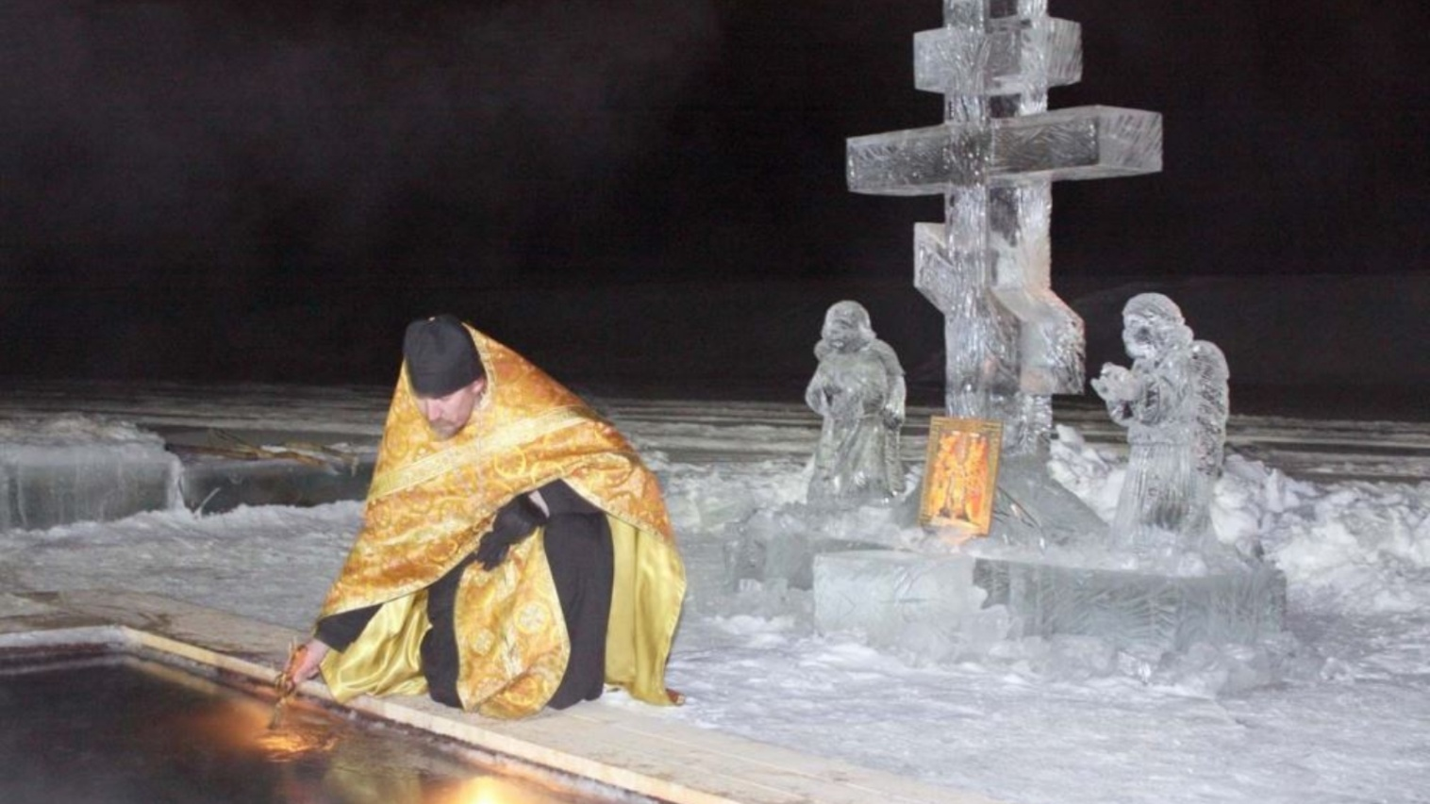

По давней традиции, в этот день освящается вода в храмах и иорданях, прорубленных в реках и озерах.
В Алькеевском районе на Крещение в пяти населенных пунктах будут подготовлены водоемы для традиционных купаний. Однако проруби для купания будут оборудованы только в двух местах – в Базарных Матаках и Сиктерме-Хузангаево.
Освящение родниковой воды в Чувашском Шапкино состоится сегодня в 22.00. Но купание организовано не будет.
Освящение и купание в проруби-иордани на водоеме в селе Сиктерме-Хузангаево состоится в 23.30.
Освящение воды и погружение в прорубь на плотине в Базарных Матаках состоится в 24.00.
Освящение воды будет проведено в прудах и родниках деревень Нижнее Колчурино, Старые Матаки, Борискино. Там можно будет брать святую воду. Однако эти водоемы не будут оборудованы для купания.
Возле водоемов будут дежурить полицейские, спасатели, врачи. В этом году также необходимо неукоснительно выполнять требования Роспотребнадзора. Между участниками крещенского купания должна соблюдаться дистанция в 1,5-2 метра.

